Chapter 2：YOLOv5 X 物體辨識
本章重點
介紹如何使用 YOLOv5 預訓練模型來辨識物件。並自行訓練物件偵測模型，以訓練和辨識交通號誌為範例。
準備材料
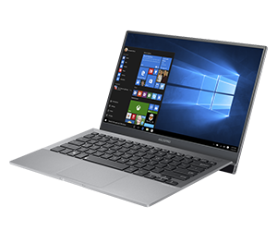
可上網的電腦 (含攝影鏡頭)
學習目標
- 使用 YOLOv5 預模型來偵測物件。
- 自行訓練 YOLOv5 模型來偵測物件。

2-1. YOLOv5 物件偵測
安裝 YOLOv5 環境
首先，建立一個 YOLOv5 專用的 Python 3.13 虛擬環境，名稱為 yolov5_313：

>>> conda create --name yolov5_313 python=3.13

載入 Python 虛擬環境 yolov5_313：

>>> activate yolov5_313
下載 YOLOv5 檔案
先安裝 git for Windows 的下載指令：https://gitforwindows.org/

下載 YOLOv5 原始碼：

# 下載 YOLOv5 原始碼
(yolov5_313) >>> git clone https://github.com/ultralytics/yolov5

在 Python 虛擬環境之下，安裝 YOLOv5 所需要的各種 Python 的 Package：

# 安裝 YOLOv5 所需環境
(yolov5_313) >>> cd yolov5
(yolov5_313) >>> pip install -r requirements.txt
使用 YOLOv5 模型偵測物件
detect.py 指令稿
在 YOLOv5 的原始碼中，有附帶一個偵測物件用的 Python 指令稿 detect.py，可以使用指定的 YOLOv5 模型來進行物件偵測。例如：拿官方的 zidane.jpg 圖檔 (位於 data/images 資料夾) 進行物件偵測：

# 以 YOLOv5 模型偵測圖片物件
(yolov5_313) >>> python detect.py --source data/images/zidane.jpg

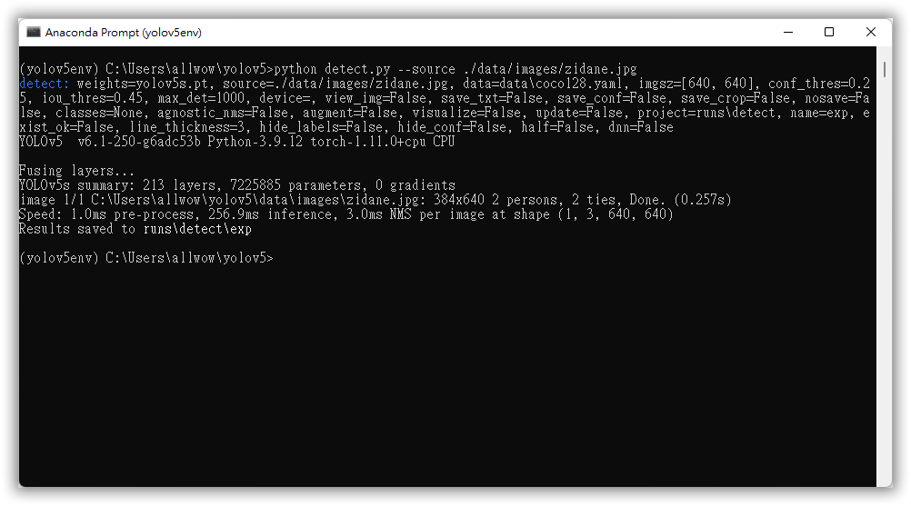

其中 --source 參數可以用來指定影像來源，支援的格式非常多，包含：電腦攝影機、圖片檔案 (jpg、png)、影片檔案 (mp4)、包含圖片的目錄、YouTube 網址、RTSP 串流位址等，而偵測結果預設會擺放在 runs/detect/exp 目錄之下，以下是偵測的結果。

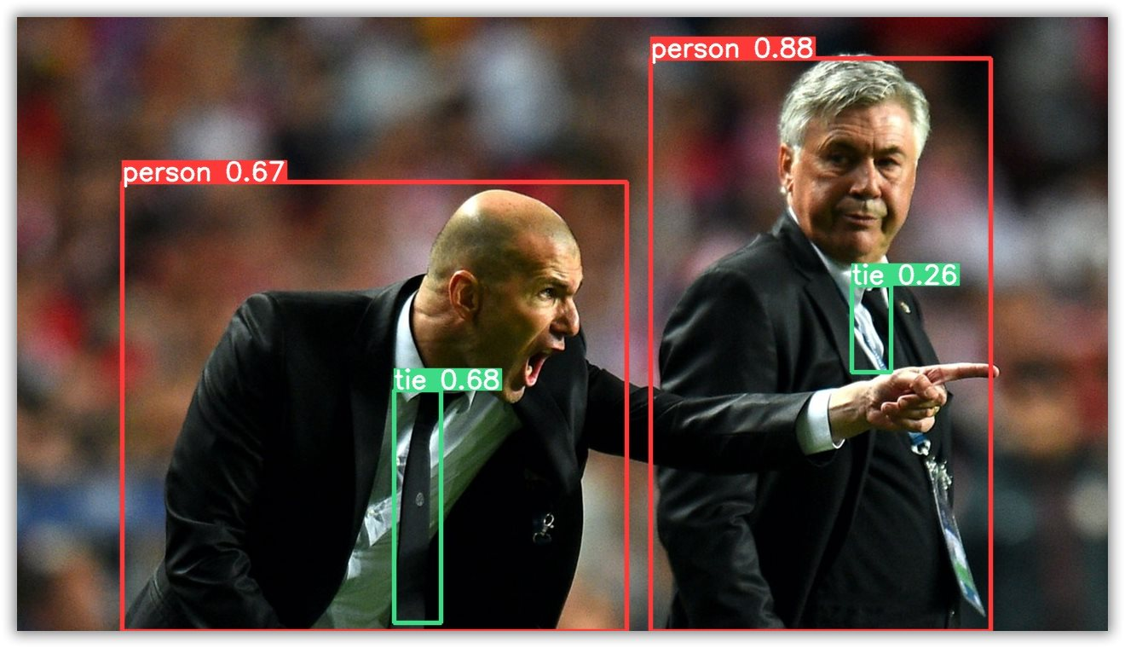

detect.py 指令稿：辨識 YouTube
可將 YouTube 影片先使用 yt-dlp，在終端機下載 YouTube 影片。

Step 1 | 安裝 yt-dlp。

(yolov5_313) >>> pip install yt-dlp

Step 2 | 使用 yt-dlp 指令下載 YouTube。(若不行，直接用其他網站下載)

(yolov5_313) >>> yt-dlp -o test1.mp4 https://www.youtube.com/
watch?v=te09w4vbQiY

Step 3 | 使用 detect.py 指令稿辨識 .mp4 檔。

(yolov5_313) >>> python detect.py --source test.mp4 --view-im
- --source test.mp4：指定你要偵測的影片。
- --view-img：表示即時顯示畫面 (會開一個 OpenCV 視窗播放偵測結果)。
detect.py 指令稿：辨識即時攝影機
進行攝影機偵測，第一台攝影機參數為 --source 0，第二台為 --source 1，依此類推：

# 以 YOLOv5 模型偵測攝影機物件
(yolov5_313) >>> python detect.py --source 0

YOLOv5 實際上又依據模型複雜度分為 yolov5n、yolov5s (預設)、yolov5m、yolov5l、yolov5x，我們可以使用 --weight 參數來指定要採用的模型，例如：使用 yolov5n，副檔名為 .pt。

# 以 yolov5n 的模型偵測攝影機物件
(yolov5_313) >>> python detect.py --source 0 --weight yolov5n.pt

detect.py 指令稿還有支援其他相當多的參數，可以使用 --help 查詢：

# 查詢參數用法
(yolov5_313) >>> python detect.py --help
自行撰寫 Python 偵測物件
除了使用既有的指令稿之外，我們也可以自行撰寫 Python 來使用 YOLOv5 模型偵測物件，YOLO 的使用已經內建在 torch 的深度學習框架中。

2-1 | 匯入 torch 來使用 YOLOv5 模型偵測物件。(2-1.py)
import torch
from torch.serialization import add_safe_globals
from models.yolo import Model # 這行要在 yolov5 專案目錄中執行

add_safe_globals([Model])

# 從 PyTorch Hub 下載 YOLOv5s，可選用的模型有 yolov5s, yolov5m, yolov5x 等
model = torch.hub.load('ultralytics/yolov5', 'yolov5n')
# 影像來源，支援檔案、路徑、PIL、OpenCV, NumPy, list 等
img = 'https://ultralytics.com/images/zidane.jpg'
# 進行物件偵測
results = model(img)
# 顯示結果摘要
results.print()
輸出結果：
image 1/1: 720x1280 2 persons, 2 ties
Speed: 1071.2ms pre-process, 186.9ms inference, 2.0ms NMS per image at shape (1, 3, 384, 640)

偵測出物件之後，可以顯示或儲存結果圖片：

# 顯示結果圖片
results.show()
# 儲存結果圖片
results.save()
- results.show()：會顯示在視窗裡。
- results.save()：會儲存在 runs/detect/exp 目錄之下。
亦可顯示所有偵測到的物件列表，包含位置、信心 (confidence)、類別編號與名稱：

# 顯示物件列表
print(results.pandas().xyxy[0])
輸出結果：
xmin ymin xmax ymax confidence class name
0 742.974792 48.395599 1141.844604 720.000000 0.881052 0 person
1 442.007660 437.522461 496.653961 709.973511 0.675214 27 tie
2 123.024261 193.287292 715.662109 719.723877 0.665813 0 person
3 982.803162 308.417358 1027.365845 419.987000 0.260076 27 tie

也可以使用 OpenCV 模組來實現更多的功能。例如：即時影像辦識與存檔。(建議使用 OpenCV)

2-2 | 使用 YOLOv5 即時偵測。(2-2.py)
import torch
from torch.serialization import add_safe_globals
from models.yolo import Model # 這行要在 yolov5 專案目錄中執行
import cv2

add_safe_globals([Model])

# 從 PyTorch Hub 加載 YOLOv5 模型
model = torch.hub.load('ultralytics/yolov5', 'yolov5s')

# 初始化攝影機
cap = cv2.VideoCapture(0)

if not cap.isOpened():
print('請檢查攝影機，無法開啟')
exit()

# 設定影像解析度
cap.set(cv2.CAP_PROP_FRAME_WIDTH, 640)
cap.set(cv2.CAP_PROP_FRAME_HEIGHT, 480)

while True:
# 從攝影機讀取影像
ret, frame = cap.read()
if not ret:
print('無法取得影像')
break

# OpenCV 的影像格式為 BGR，需要轉換為 RGB
rgb_frame = cv2.cvtColor(frame, cv2.COLOR_BGR2RGB)

# 使用 YOLOv5 模型進行偵測
results = model(rgb_frame)

# 獲取辨識後的影像與標註資訊
output_frame = results.render()[0] # 在影像上繪製標註

# 顯示影像
bgr_frame = cv2.cvtColor(output_frame, cv2.COLOR_RGB2BGR)
cv2.imshow('YOLOv5 Detection', bgr_frame)

# 按下 'q' 鍵退出
if cv2.waitKey(1) & 0xFF == ord('q'):
break

# 釋放攝影機並關閉視窗
cap.release()
cv2.destroyAllWindows()
YOLOv5 預設使用的數據集
YOLOv5 預設使用的數據集不是 COCO128，而是 COCO 數據集的完整版 (2017版本)，這是一個大型的目標檢測數據集，包含約 118,000 張訓練圖片和 5,000 張驗證圖片，涵蓋 80 個類別。但 YOLOv5 提供了 COCO128 作為一個小型數據集，用於快速測試和調試模型。
- COCO128
- 內容：COCO 的子集，包含 128 張標註完整的圖片。
- 用途：快速測試和驗證模型的基本功能（例如，檢查模型是否能成功訓練、推論）。
- 特性：體積小，下載和處理速度快。
- COCO (完整版)
- 內容：包含超過 200,000 張圖片（118,000 張訓練圖片，5,000 張驗證圖片，以及其他未標註的圖片）。
- 用途：用於訓練大規模、通用的目標檢測模型。
- 特性：涵蓋更多場景和物體類型，能產生更準確、更通用的模型。
預設的 train.py 和 detect.py 支持用戶選擇自己的數據集。在官方來源檔案的配置中，訓練完整模型時會假定使用 COCO 數據集，但用戶可以使用 COCO128 或自定義數據集來訓練或測試。如果你計畫用 YOLOv5 進行自定義任務，COCO128 是一個很好的起點，用於確認模型是否正常運行，然後再切換到更大或更具挑戰性的數據集進行完整訓練。

在 data/coco128.yaml 的設定檔中，定義了這 80 個生活中常用的物件標籤。
練習 1
- 參考 data/coco128.yaml 的物件標籤後，將程式 2-2.py 修改成只框出辨識人 (person) 與手機 (cell phone)。(解答為 2-2a.py)

2-2. 自行訓練 YOLO 模型
自行訓練模型
若想要針對自己的資料，訓練出自己的 YOLO 模型，可以先準備好標註的圖片之後，再用預訓練的 YOLO 模型，進行遷移式學習（transfer learning）。遷移式學習使用已有問題的解決模型，並將其利用在其他不同但相關問題上。例如：用來辨識汽車的知識 (或者是模型) 也可以被用來提升識別卡車的能力。
安裝 labelImg 標註工具
實作影像的物件偵測時，需要有大量的已知資料集，也就是照片加上物件的所在位置 (特徵) 以及物件的名稱 (標籤)，初期都會使用人工的方式來手動標註，而 labelImg 就是用來標註照片中物體位置與名稱的小工具。此工具是以 Python 所開發的，可以用 pip 安裝：

# 從 PyPI 下載與安裝 labelImg
(yolov5_313) >>> pip install labelImg
# 執行 labelImg，start /min 為背景執行
(yolov5_313) >>> start /min labelImg

開啟畫面如下：

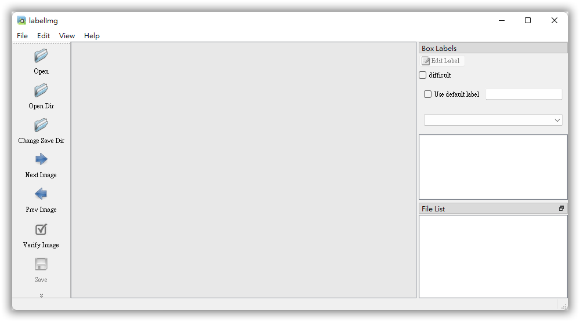

標註圖片
Step 1 | 自行拍攝或下載圖片數據集。

你需要自行拍攝或下載圖片數據集 (dataset)。
例如：到 Kaggle (https://www.kaggle.com/datasets/andrewmvd/road-sign-detection) 下載訓練照片檔 (檔案名稱為 RoadSignsPascalVOC.zip)。

以下是照片的規格：
- 數據集包​​括以下的類別：Trafic Light (紅綠燈)、Stop (停車)、Speedlimit (限速)、Crosswalk (人行橫道)。
- 圖片數量：877 個 .png。

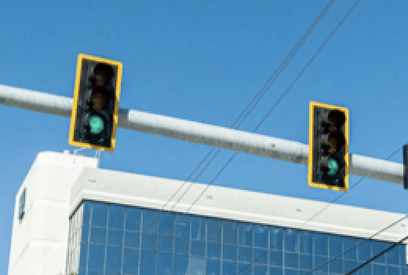 | 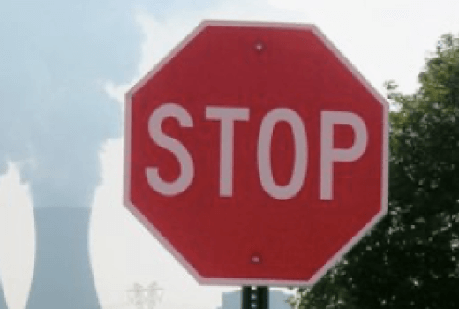 | 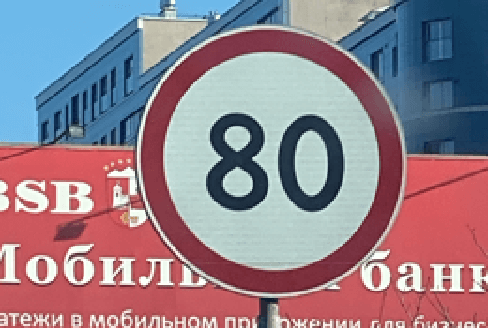 | 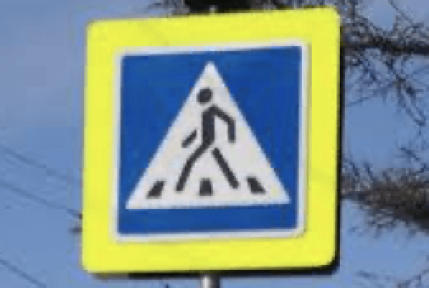
Trafic Light | Stop | Speedlimit | Crosswalk

Step 2 | 開啟圖片

開啟 labelImg 之後，首先開啟想要進行標註的圖片檔，開啟時可以選擇『 Open 』開啟單張圖檔，或是以『 Open Dir 』開啟整個目錄中所有的圖檔。例如：解壓縮 RoadSignsPascalVOC.zip 後，以『 Open Dir 』開啟 images 資料夾：

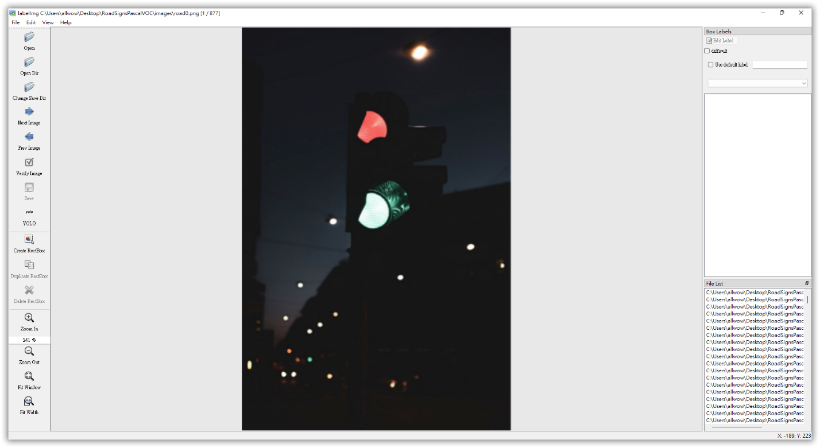

Step 3 | 標示出物件的位置與標籤。

選擇『 Create RectBox 』，使用滑鼠將物件框起來，並輸入這個物件的標籤。

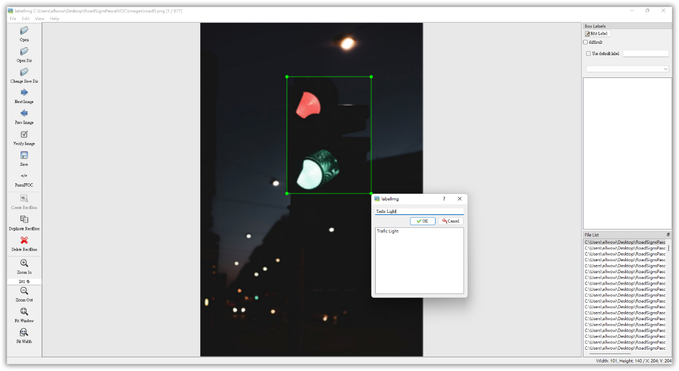

一張圖有多少想要分類的類別，都要標註。標示完成後，在視窗的右方會列出所有標示好的物件，我們可以對任何的物件進行修改或刪除等動作。

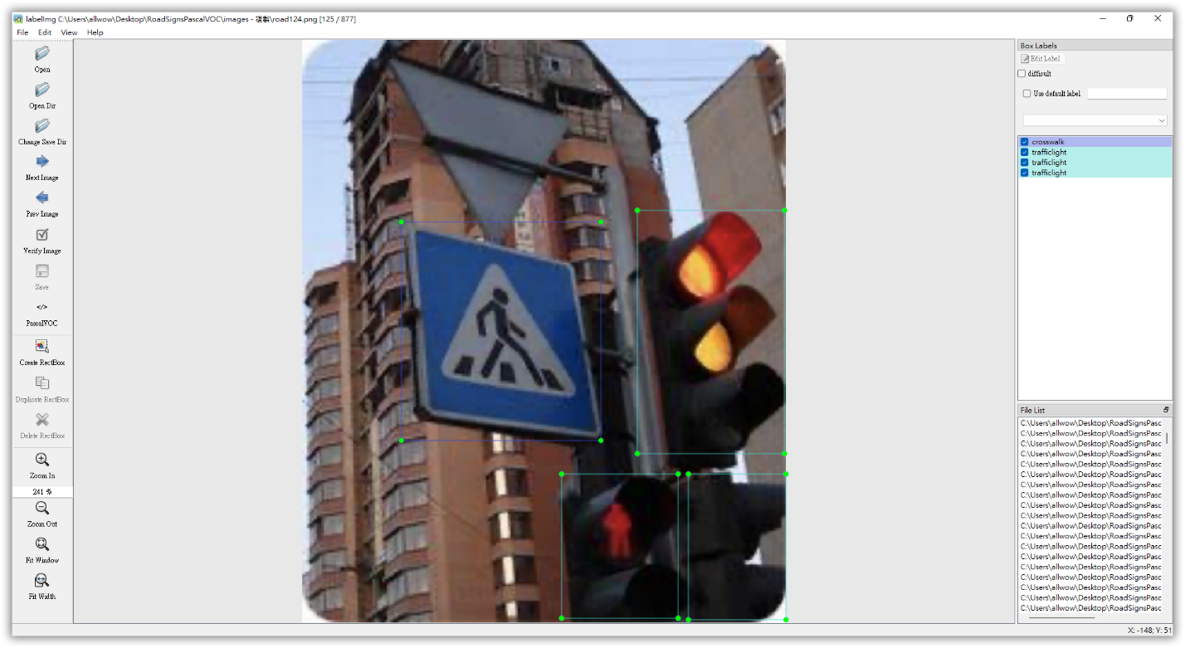

Step 4 | 轉檔與儲存。

當一張圖片上的物件都標註完成後，記得按下左側的『 Save 』鍵儲存，labelImg 會使用 XML 格式 (PascalVOC) 來儲存標註資訊。

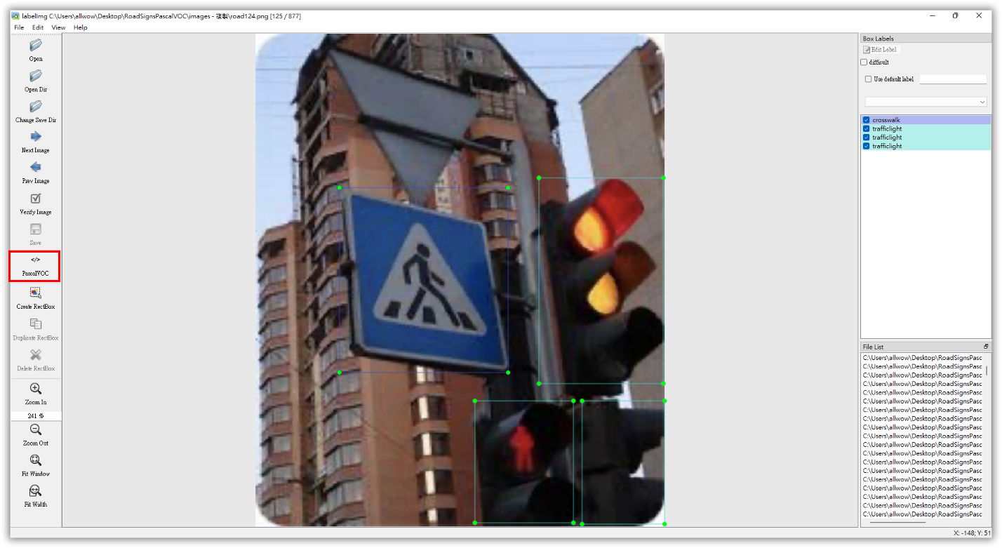

介紹兩種常用的深度學習引擎的圖片標註格式：
- PascalVOC：.xml 檔。使用 LabelImg 開啟照片時，會自動檢查是否有對應的標註檔，如果它發現同目錄下有對應的 .xml 標註檔，就會自動載入它並顯示出來。例如：

<annotation>
<folder>images</folder>
<filename>road1.png</filename>
<size>
<width>400</width>
<height>283</height>
<depth>3</depth>
</size>
<segmented>0</segmented>
<object>
<name>trafficlight</name>
<pose>Unspecified</pose>
<truncated>0</truncated>
<occluded>0</occluded>
<difficult>0</difficult>
<bndbox>
<xmin>154</xmin>
<ymin>63</ymin>
<xmax>258</xmax>
<ymax>281</ymax>
</bndbox>
</object>
</annotation>

- YOLO：.txt 檔。訓練 YOLO 模型時可以直接使用的文字檔，例如：

1 0.515000 0.607774 0.260000 0.770318

YOLO 的格式是普通文字檔，每一行代表一個標註物件。
格式為： class x_center y_center width height
5 個欄位以空白分隔，意義如下：
- class：類別 ID。
- x_center：中心點 X 座標 (標準化）。
- y_center：中心點 Y 座標 (標準化)。
- width：方框寬度 (標準化)。
- height：方框高度 (標準化）。

Step 5 | 按 YOLO 的目錄管理方式存儲圖片與 TXT 檔。

將所有的圖片標註好之後，參考 coco128 資料集 的目錄結構，將自己的資料也依照同樣的目錄結構存放，類似像這樣：(可見一個目錄 datasets，存放 road)

road
├── images
│ └── train
│ ├── road0.png
│ ├── road1.png
│ └── road2.png
└── labels
└── train
├── road0.txt
├── road1.txt
└── road2.txt

YOLOv5 訓練程式在讀取圖檔所對應的標註檔案時，會將圖檔路徑中最後一個 images 替換為 labels，然後在這個路徑中尋找對應的標註檔案。

這裡只是舉例來說明圖片與標註檔案的目錄結構，實際上不會只用三筆資料就進行模型訓練，依照 YOLOv5 官方網頁 上的建議，每個類別最好收集到 1,500 張影像，並包含 10,000 個標註物件。
資料集 YAML 設定檔
接著為資料集準備一個給訓練程式用的 road.yaml 設定檔，並儲存至 data 目錄，內容如下：

# 設定圖檔路徑
path: ./datasets/road # 資料根目錄
train: images/train # 訓練用資料集 (相對於 path)
val: images/train # 驗證用資料集 (相對於 path)
test: # 測試用資料集 (相對於 path，可省略)

# 物件類別設定
nc: 4 # 類別數量
names: ['traficlight' , 'speedlimit', 'crosswalk', 'stop'] # 類別名稱
其他資料集的 yaml 設定檔，可以從 YOLOv5 原始碼的 data 目錄中查看。
訓練 YOLOv5 模型
準備好標註資料與設定檔之後，執行 YOLOv5 原始碼中附帶的模型訓練指令稿 (執行時間要靠 GPU，請自行上網搜尋相關技術文，或使用 Google Colab 來訓練)：

# 進行 YOLOv5s 模型訓練
(yolov5env_39) python train.py --img-size 640 --batch 16 --epochs 500 \
--data road.yaml --weights yolov5s.pt
- --img-size：可以指定影像的大小，對於偵測比較小的物件時，可以加大影像的大小，預設的影像大小為 640。
- --weights：可用來指定預訓練的模型。

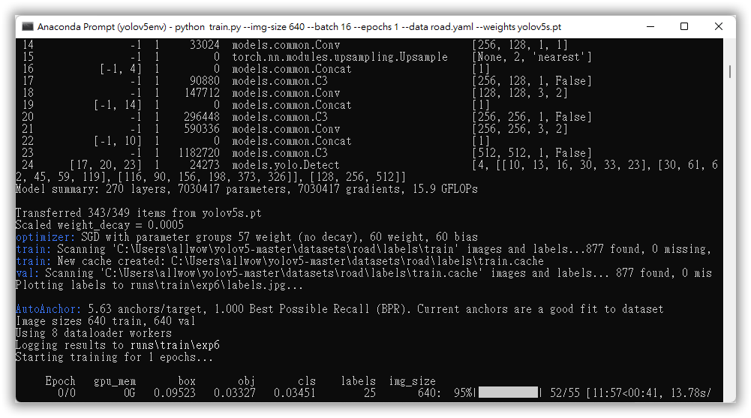

將參數改為 --epochs 1，只訓練一個回合來暫時完成所有的結果，並且檢查以下的輸出結果：
- 訓練完成之後，新的模型與各種訓練過程的資訊都會放在 runs/train/exp 目錄中，其中 result.png 可以查看模型的收斂狀況，如果模型收斂的情況不理想，可能就要考慮調整參數並重新訓練。
- 而在 runs/train/exp/weights 目錄中存放了最佳的模型參數 best.pt 以及訓練到最後的模型參數 last.pt，通常我們會使用 best.pt 這個最佳的模型參數來做後續的預測。
- 若發生 OMP: Error #15，請在 train.py 加入以下程式碼：

os.environ["KMP_DUPLICATE_LIB_OK"] = "TRUE"
使用 Google Colab 來訓練模型
以下使用 Colab 來訓練模型：
- 請先上傳我們整理好的 yolov5-master.zip 的壓縮檔至自己的 Google Drive，這樣上傳單一個壓縮檔時間才不會花太多時間。
- 登入你的 Colab，使用 Colab 進行解壓縮後，再進行模型訓練。

首先，登入 Goolge Drive，並掛載到 Colab 預設的 content 目錄下：

# 登入 Googe Drive
from google.colab import drive
drive.mount('/content/gdrive') # 此處需要登入 google 帳號

進入雲端硬碟目錄，因為 Colab 的作業系統是 Linux，必須使用 Linux 的指令，而 Colab 在 Linux 指令前要加上『 % 』。(注意：% 是 Colab 的語法，未來可能會更動)

# 進入掛載的雲端硬碟資料夾
%cd gdrive/MyDrive/

解壓縮 yolov5-master.zip，而 Colab 在某些 Linux 指令前要加上驚嘆號『 ! 』。

!unzip yolov5-master.zip

進入 yolov5-master 目錄：

%cd yolov5-master

安裝 yolov5 所需模組：

pip install -r requirements.txt

使用模型訓練指令稿：

# 進行 YOLOv5s 模型訓練
!python train.py --img-size 640 --batch 16 --epochs 500
--data road.yaml --weights yolov5s.pt
- 以筆者的為例，訓練 500 個 epochs 的時間為 5 個小時。
- 若有錯誤，請善用 ChatGPT 除錯。
使用自己的模型進行預測
使用自己的模型進行預測：detect.py 指令稿
訓練出來的 YOLO 模型可在 Anaconda Prompt 中，直接套用 detect.py 進行預測：

# 使用自行訓練的 YOLO 模型進行預測
(yolov5_313) >>> python detect.py --weight runs/train/exp/weights/
best.pt --source road0.png --conf-thres 0.5 –iou-thres 0.5
- --iou-thres：IoU （Intersection over Union） 是用來衡量模型預測的邊界框（bounding box）與實際標註框（ground truth box）之間重疊程度的指標，通常會設為 0.5。但在更高精度要求的任務中，IoU 門檻可能會設置為 0.75 或更高。
- --conf-thres：信心分數（confidence score）是對某個預測框中有目標物體的置信程度，數值範圍在 0 到 1 之間。若信心門檻值設為 0.5，則只有信心分數 ≥ 0.5 的框才會被保留，常見的設置範圍是 0.25 到 0.5。
- 偵測的結果同樣會放在 runs/detect/exp 目錄之下。

以下是偵測攝影機物件：

# 以自行訓練的 YOLO 模型偵測攝影機物件
(yolov5_313) >>> python detect.py --weight runs/train/exp/weights/
best.pt --source 0

以下是拿 YouTube 上的影片來測試：會失敗，請自行改以手動下載 YouTube 後，再進行辨識。

# 以自行訓練的 YOLO 模型偵測 Youtube 的影片
(yolov5_313) >>> python detect.py --weight runs/train/exp/weights/
best.pt --source https://www.youtube.com/watch?v=7BwW2dH6ZI0

測試下載的 YouTube：

# 以自行訓練的 YOLO 模型偵測 Youtube 的影片
(yolov5_313) >>> python detect.py --weight runs/train/exp/weights/
best.pt --source test2.mp4 --iou-thres 0.5 --conf-thres 0.5

使用自己的模型進行預測：自行撰寫 Python
自行訓練的模型，也可以用於自行撰寫的 Python 中，使用方式與程式 2-1.py 類似：

2-3 | 使用自己的 YOLOv5 模型偵測物件。(2-3.py)
import torch
from torch.serialization import add_safe_globals
from models.yolo import Model # 這行要在 yolov5 專案目錄中執行

add_safe_globals([Model])

# 載入自行訓練的 YOLOv5 模型
model = torch.hub.load('ultralytics/yolov5', 'custom',
path = 'runs/train/exp/weights/best.pt')

# 影像來源
img = 'datasets/road/images/train/road6.png'

model.iou = 0.5 # 設定 IoU 門檻值
model.conf = 0.5 # 設定信心門檻值

# 進行物件偵測
results = model(img)

results.print() # 顯示結果摘要
results.show() # 顯示結果圖片
results.save() # 儲存結果圖片

# 顯示結果摘要
print(results.pandas().xyxy[0]) # 顯示物件列表
輸出結果：
image 1/1: 400x267 1 trafficlight
Speed: 19.6ms pre-process, 245.2ms inference, 0.0ms NMS per image at shape (1, 3, 640, 448)
Saved 1 image to runs\detect\exp2
xmin ymin xmax ymax confidence class \
0 94.884598 151.530502 175.620407 327.117279 0.964944 0

name
0 trafficlight
自行訓練的模型，也可以用於自行撰寫的 Python 中，使用方式與程式 2-2.py 類似：

2-4 | 使用自己的 YOLOv5 模型偵測影片。(2-4.py)
import torch
from torch.serialization import add_safe_globals
from models.yolo import Model # 這行要在 yolov5 專案目錄中執行
import cv2

add_safe_globals([Model])

model = torch.hub.load('ultralytics/yolov5', 'custom',
path = 'runs/train/exp/weights/best.pt')
model.iou = 0.5
model.conf = 0.5

cap = cv2.VideoCapture('test2.mp4')

while True:
ret, frame = cap.read()
if not ret:
print('無法取得影像')
break

rgb_frame = cv2.cvtColor(frame, cv2.COLOR_BGR2RGB)
results = model(rgb_frame)
output_frame = results.render()[0]

bgr_frame = cv2.cvtColor(output_frame, cv2.COLOR_RGB2BGR)
cv2.imshow('YOLOv5 Detection', bgr_frame)

if cv2.waitKey(1) & 0xFF == ord('q'):
break

cap.release()
cv2.destroyAllWindows()
練習 2
- 請將 2-4.py 改成辨識即時攝影機，並於合適的道路中測試。(解答為 2-4a.py)
- 專案：請收集自己的照片，請開發成一個實際應用的辨識輔助，並說明你的情境。

附錄
常見的終端機命令
常用的指令 | Windows | Linux
列出目前所有的檔案/目錄 | dir | ls
變更目錄到指定位置 | cd 目錄路徑 | cd 目錄路徑
回到到上一層 | cd .. | cd ..
中斷程序 | Ctrl + C | Ctrl + C

